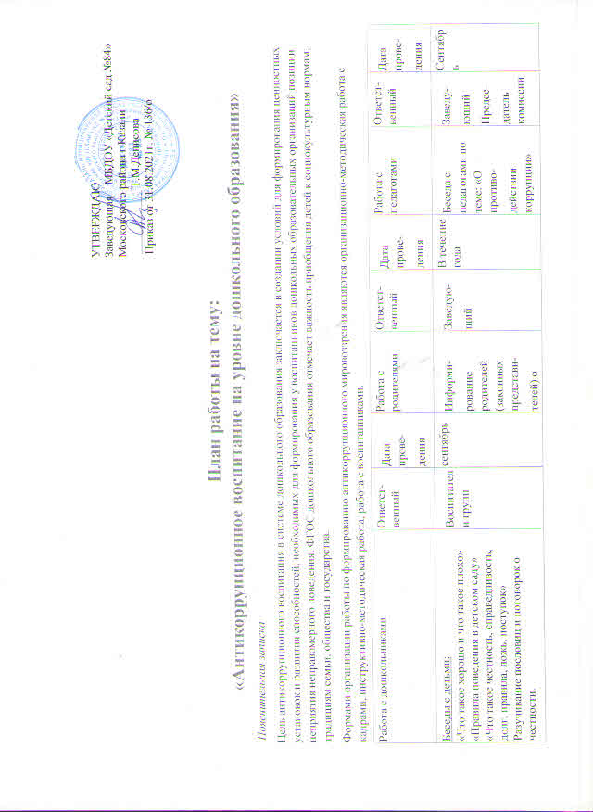
Сюжетно-ролевые игры «Инспектор ГИБДД», «Полицейский», направленные на ознакомление с профессиями, представители которых призваны обеспечивать соблюдение законности и правопорядка.  Игровая ситуация «Урок дружбы»  Изучение произведений, воспитывающих честность, желание совершать добрые поступки:  Н.Носов» Огурцы», «Саша»; В.Осеева «Волшебное слово», «Находка»; русская народная сказка «Коза-дереза» |  |  | правилах приема в ДОУ
Беседы «Мои друзья-моё богатство», «Как поступают друзья», «Давайте никогда не сориться»  Д/и «Скажи наоборот», «Оцени поступок»  Проблемная ситуация «Что такое подарок?»  Изучение произведений, воспитывающих гумманизм, трудолюбие: русские народные сказки «Хаврошечка», «Гуси-лебеди», «Вершки-корешки»; Г.Х.Андерсен «Дикие лебеди»; В.Осеева «Просто старушка» | Воспитатели групп | Октябрь | Ознакомление с положениями действующего законодательства РФ о противодействии коррупции. Размещение в родительском уголке информации для родителей: адресов и телефонов органов управления, куда могут обратиться граждане в случае проявления коррупционных действий. | Заведую-  щий | В течение года | Организация участия педаго-  гических сотрудников ДОУ в семинарах по вопросам формирования антикор-  рупционного поведения | Заведу-  ющий  Предсе-  датель комиссии | В течение года
Беседы: «Права ребёнка» (26 ноября), «Я и моя семья», «Про правду и ложь»;  Д/и «Хорошо-плохо»-формировать умение оценивать поступки детей;  Рисунок «Солнышко правдивости»;  Игровой тренинг «Как вести себя в обществе?», «Добрые качества моей души и добрые дела»  Чтение и обсуждение Л.Н.Толстой «Лев и мышь», «Старый дед и внучек»(26 ноября), сказки «Честный мальчик», С.Я.Маршак «Двенадцать месяцев» | Воспитатели групп | Ноябрь | Ознакомление родителей с методическими рекомендациями «Формирование антикоррупционного мировоззрения детей старшего дошкольного возраста» | Заведую-  щий | В течение года | Консультация: «Формирование нравственных качеств личности дошкольника через художественную литературу» | Заведу-  ющий  Предсе-  датель комиссии | Ноябрь
Беседа «Учусь сочувствовать», «Добрые и плохие привычки»  С/р игры «Поможем Буратино открыть супермаркет», «Банк»;  Проведение выставки рисунков: «Я и мои права»  Изучение произведений, воспитывающих честность, чуткость: Л.Н.Толстой «Косточка», заучивание стихотворения «Что такое совесть?» | Воспитатели групп | Декабрь | Стенд «9 декабря-Международный день борьбы с коррупцией» | Предсе-  датель комиссии | Декабрь | Проведение произво-  дственных совещаний, инструктажей антикор-  рупционного содержания | Заведу-  ющий  Предсе-  датель комиссии | Декабрь
Беседа с детьми о таких понятиях, как «честность», «порядочность», «правдивость», «справедливость», «ответственность», «долг», «правила» и о противоположных им понятиях- «ложь», «коррупция», «проступок», «преступление», «Учусь думать и поступать по своему»;  Чтение и обсуждение А.Седугин «Как Артёмка котёнка спас», И.А.Крылов «Чиж и голубь», «Лебедь, Рак и Щука»;  Рассматривание иллюстраций к басням И.А.Крылова. | Воспитатели групп | Январь | Консультация «Как у нас в семье празднуют день рождения?», «Воспитываем добротой» | Предсе-  датель комиссии | Январь | Консультации для педагогов на тему «Антикор-  рупционная деятельность. Что мы можем?» | Предсе-  датель комиссии | Январь
Беседа «Что такое подарок?», «Про правду и ложь»;  С/р игра «День рождения куклы»;  Чтение и обсуждение: В.Маяковский «Что такое хорошо, что такое плохо», объяснение и заучивание пословиц «Долг платежом красен», «Друг познаётся в беде» | Воспитатели групп | февраль | Обеспечение функциони-  рования сайта ДОУ, в соответствии с Федеральным законода-  тельством, размещения на нем информации о деятельности ДОУ, правил приема в ДОУ.  Разработка раздела с информацией об осущест-  влении мер по противо-  действию коррупции в ДОУ. | Ответст-  венный за ведение сайта | В течение года | Консуль-  тации для педагогов на тему «Что такое взятка?» | Предсе-  датель комиссии | Февраль
Беседы «Почему мама ложиться поздно спать?», «Волшебные слова»;  Сюжетно-ролевые игры, направленные на ознакомление с профессиями, представители которых призваны обеспечивать соблюдение законности и правопорядка «Инспектор ГИБДД», «Полицейский»;  Чтение и обсуждение произведений, воспитывающих чувство долга, ответственность: К.Паустовский «Тёплый хлеб», К.Ушинский «Два козлика», «Конфеты». | Воспитатели групп | Март | Практические советы родителям «Почему дети обманывают?» | Предсе-  датель комиссии | Март | Общее собрание трудового коллектива по теме «Преимущество соблюдения закона» | Заведую-  щий | В течение года
Беседа «Что я знаю о своих правах»;  Игровая ситуация «Зайка-Ушастик упал в ручей»;  Изучение произведений, воспитывающих доброту, милосердие: Э.Мошковская «Кто самый добрый», А.Барто «Вовка-добрая душа» | Воспитатели групп | Апрель | Изготов-  ление памяток для родителей («Если у Вас требуют взятку», «Это важно знать!» и т.п.) | Предсе-  датель комиссии | Апрель | Консультация «Если ребёнок-дошкольник берёт чужие вещи» | Предсе-  датель комиссии | Апрель
Цикл бесед «Уроки вежливости», «О положительном отношении к хранителям порядка, по воспитанию у детей понимания терминов польза, обмен, подарок, благодарность»;  Чтение и обсуждение В.Сухомлинский «Для чего говорят спасибо», «Неблагодарность»;  Рисование «Я рисую мир» | Воспитатели групп | Май | Проведение ежегодного опроса родителей (законных представи-  телей) воспитанников с целью определения степени их удовлетво-  ренности работой ДОУ, качеством предостав-  ляемых образова-  тельных услуг | Заведу-  ющий  Предсе-  датель комиссии | Май | Проведение родительских собраний по вопросам противодействия коррупции. | Заведу-  ющий | май

Список использованной литературы:
Федеральные законы
1. Конституция Российской Федерации. – М., 2000.
2. Гражданский кодекс Российской Федерации. – М., 2002.
3. Уголовный кодекс Российской Федерации. – М., 2000.
Научная и учебно-методическая литература
1. Амиров К. Ф., Амирова Д. К. Антикоррупционное и правовое воспитание. Учебное пособие для учащихся 10 –11 классов общеобразовательных учреждений, студентов колледжей и вузов. – Казань, 2010.
2. Антикоррупционное воспитание: система воспитательной работы по формированию у учащихся антикоррупционного мировоззрения в образовательном учреждении. Методические рекомендации /Под научной редакцией С. В. Жолована. – СПб., 2010.
3. Богданов И.Я., Калинин А.П. Коррупция в России: социально-экономические и правовые аспекты. – М., 2001.

